Лекция 08

ПСКП, ПОИТ-3

**WebSocket-сервер**

1. **WebSocket:** <https://tools.ietf.org/html/rfc6455>



1. **WebSocket:** протокол **полнодуплексной** связи поверх TCP-соединения, предназначенный для обмена сообщениями между браузером и веб-сервером через постоянное соединение.
2. **WebSocket:** симплекс, полудуплекс, дуплекс







1. **WebSocket:** handshake

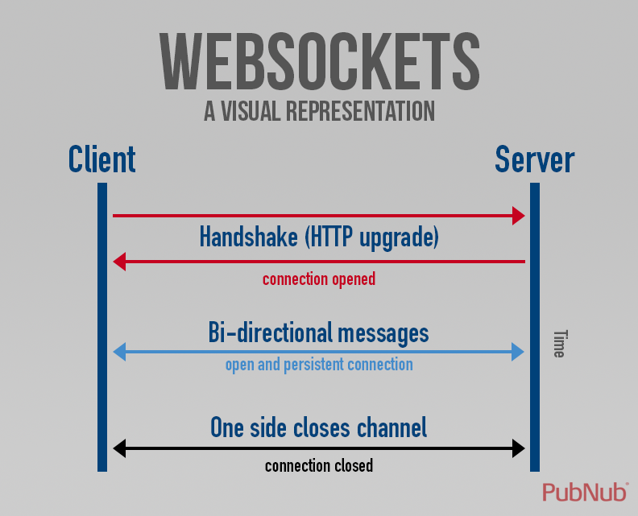



1. **WebSocket:** DataFrames: текстовые, бинарные, ping-pong, close…
2. **WebSocket:** https://www.npmjs.com/package/ws
3. **WebSocket:** npm install **ws**
4. **WebSocket:** сервер, HTML5-браузер

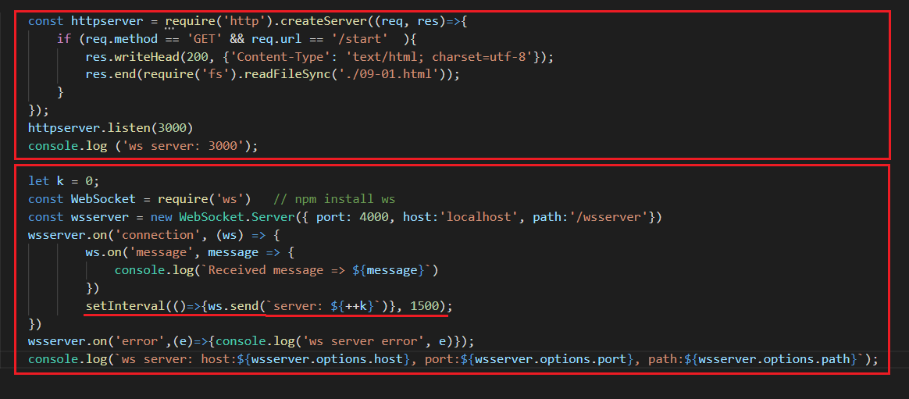

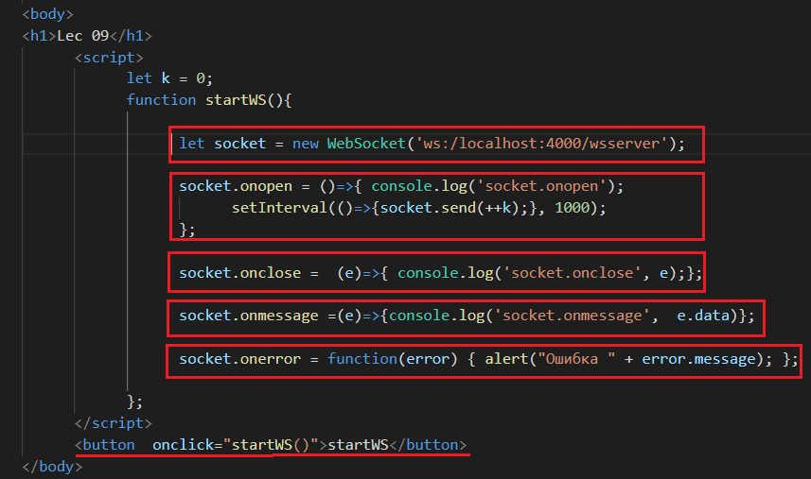

1. **WebSocket:** клиент

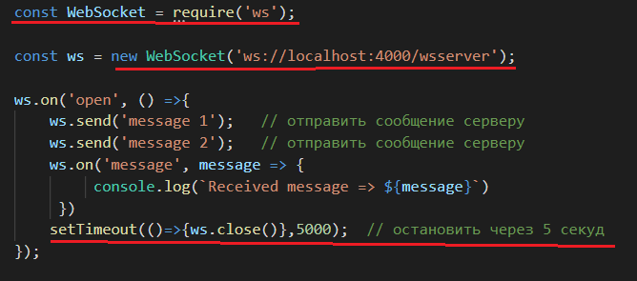

1. **WebSocket:** сервер, broadcast, уведомления



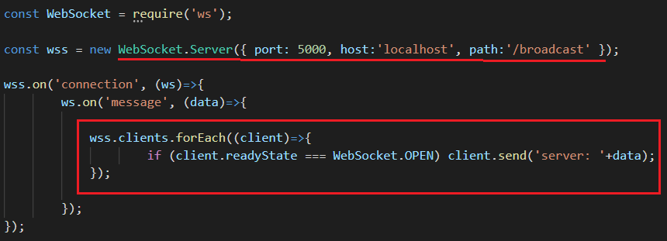

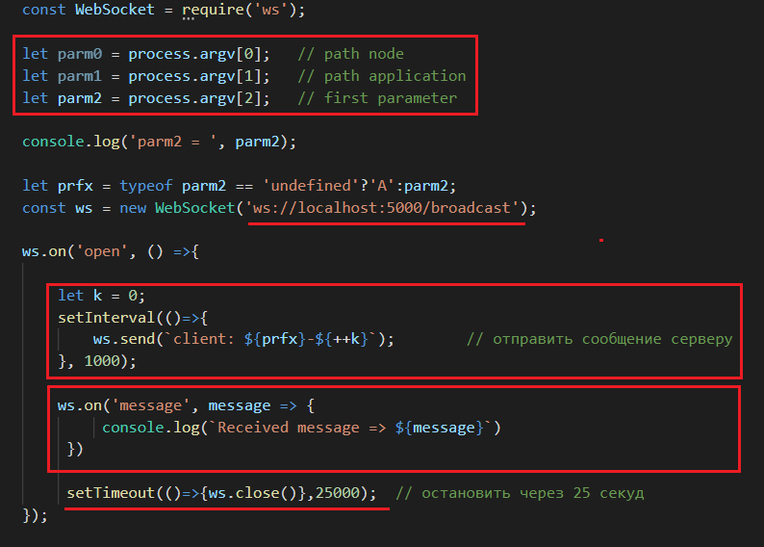

1. **WebSocket:** клиент, взаимодействие с потоком

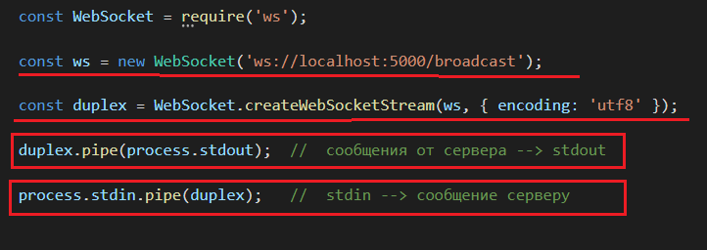

1. **WebSocket:** ping/pong, server-client

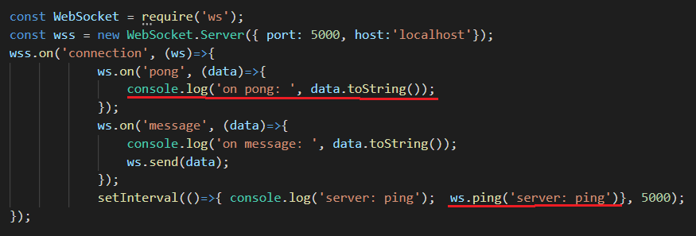

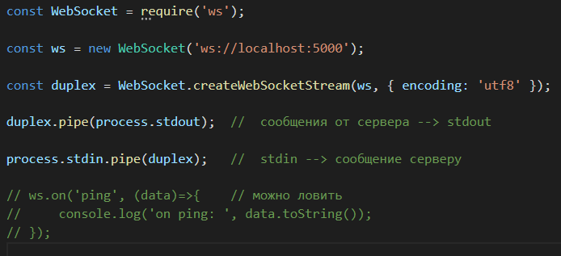

1. **WebSocket:** ping/pong, client-server

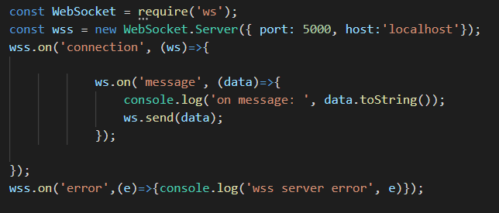

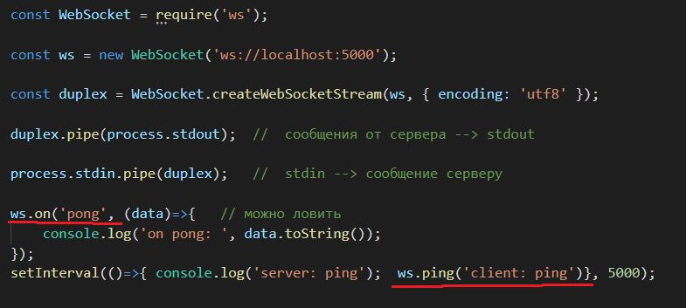

1. **WebSocket:** JSON

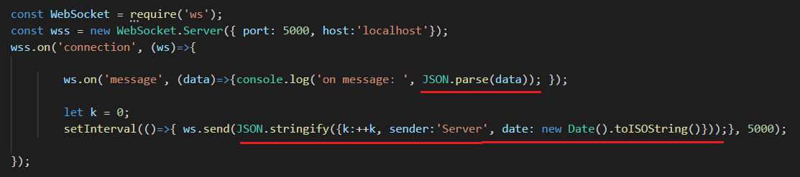

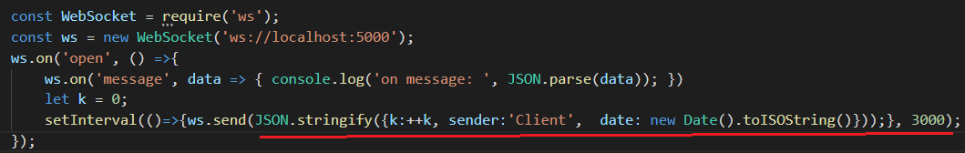

1. **WebSockets:** upload file

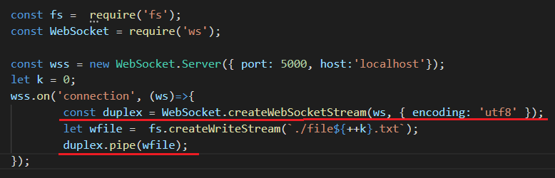

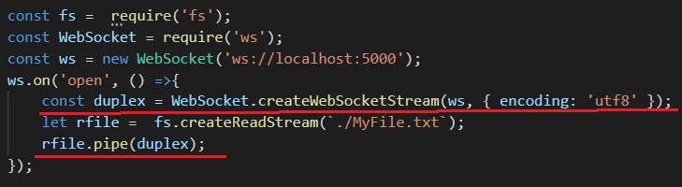

1. **WebSocket:** download file

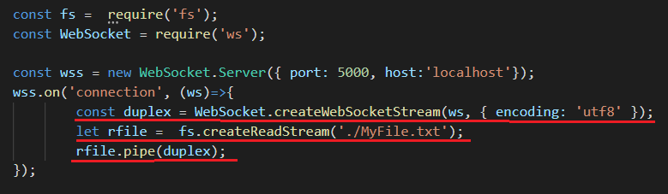

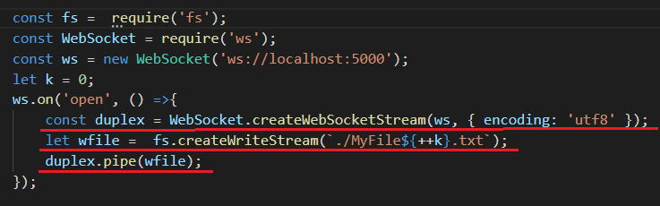

1. **WebSocket:** <https://www.npmjs.com/package/rpc-websockets>
2. **WebSocket:** npm install **rpc-websockets**, WebSocket-сервер с поддержкой JSON-RPC
3. **WebSocket:** rpc-websockets, RPC, public, ***клиент не завершается***

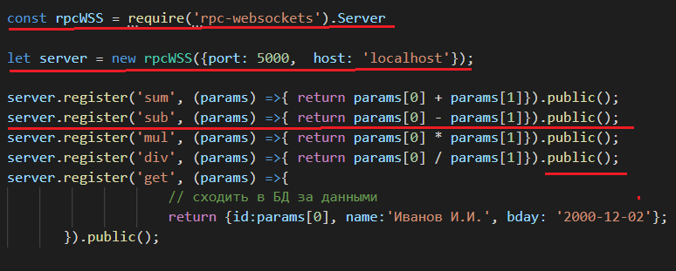

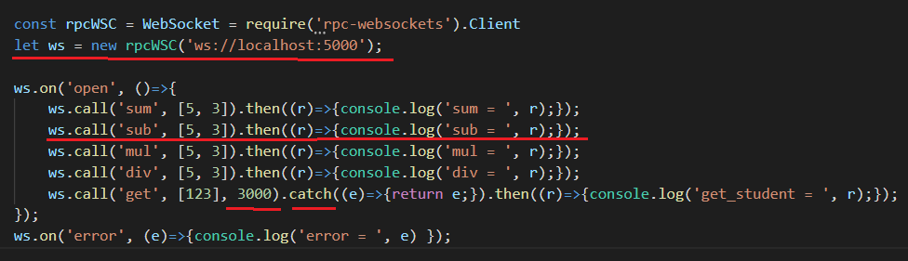

1. **WebSocket:** rpc-websockets, RPC, protected, ***клиент не завершается***

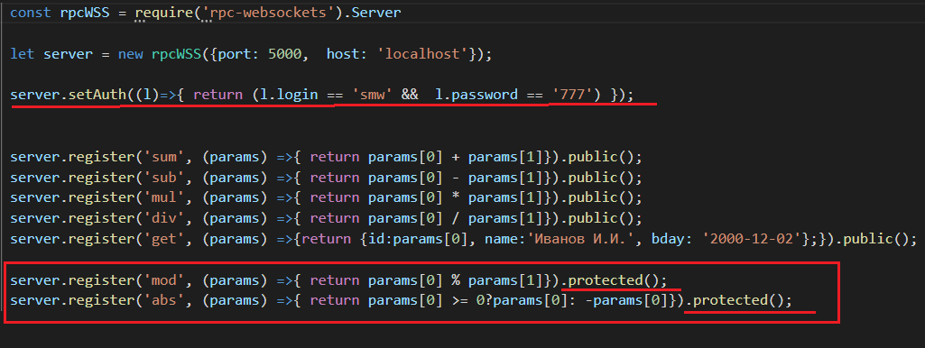

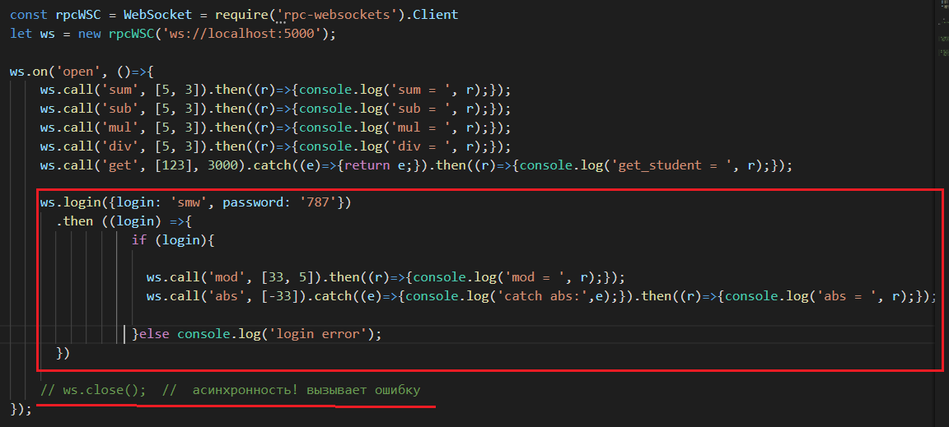

1. **WebSocket:** rpc-websockets, async (parallel), RPC, close.

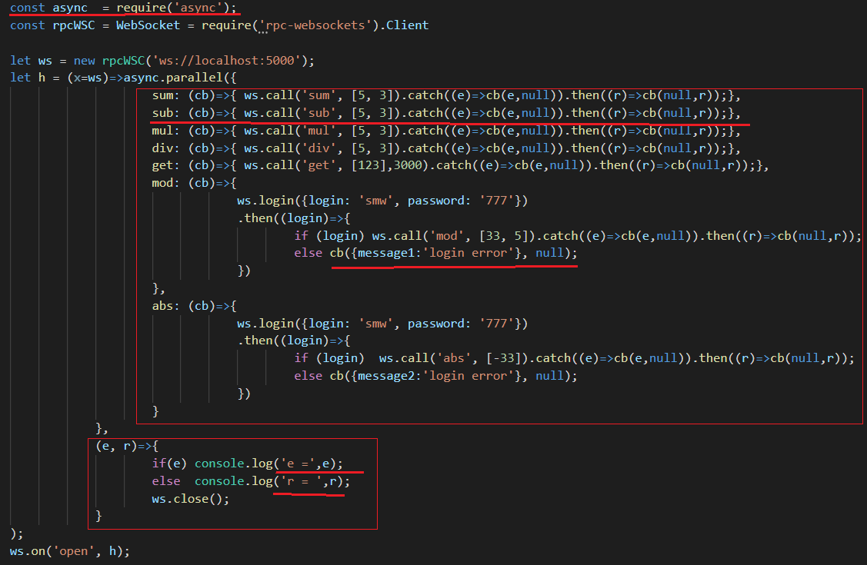

1. **WebSocket:** rpc-websockets, async (waterfall), RPC, close.

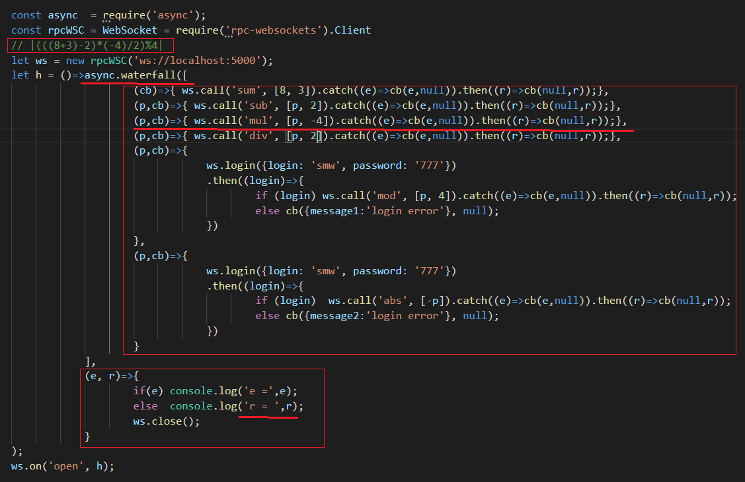

1. **WebSocket:** rpc-websockets, event/subscribe/emit

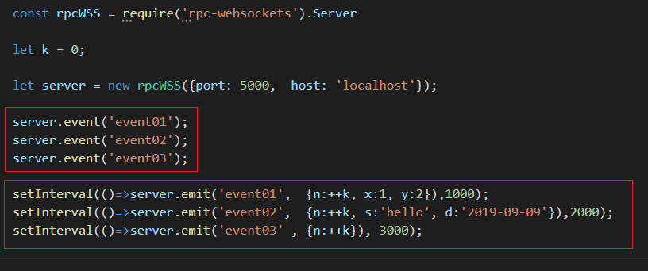

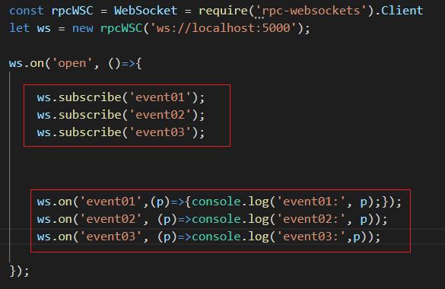

1. **WebSocket:** rpc-websockets, notify

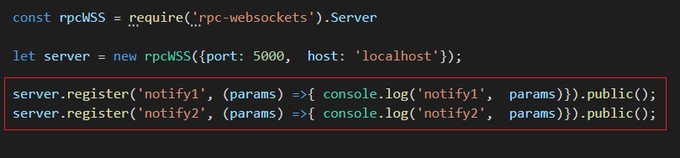

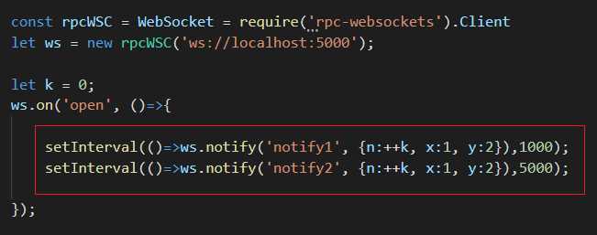

1. **WebSocket-сервер:** <https://habr.com/ru/company/ruvds/blog/424557/>
2. **WebSocket-сервер:** [https://www.npmjs.com/package/WebSocket](https://www.npmjs.com/package/websocket)
3. **WebSocket-сервер:** <https://www.npmjs.com/package/websocket-without-native>
4. **WebSocket-сервер:** <https://learn.javascript.ru/websockets>
5. **WebSocket-сервер:** <https://www.programmableweb.com/news/what-websockets-push-styled-api-and-how-does-it-work/analysis/2017/04/20>
6. **nodemon:** npm install **nodemon** –g